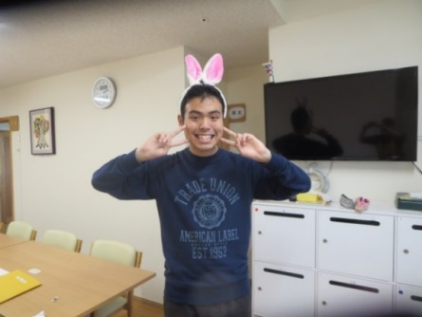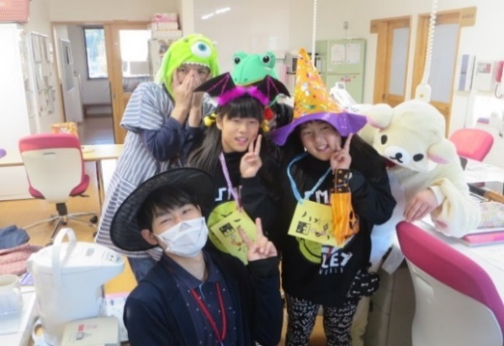

**認定NPO法人さわおとの森**

**学生向け勉強会**

障がい児・者への支援とは？

～現場の声を聞いてみよう！～



**お問い合わせ・お申込みは電話またはメールにてお寄せ下さい**

**（※送迎人数把握のため、前日まで申し込みをお願いします。）**

☎**０７０-５０９５-６０２２**

**✉　sawaoto_volunteer@sawaoto.jp**

今年もＦＵＫＵＳＨＩ就職フェアに出展します！

※FUKUSHI就職フェアとは…

20代・30代の若手福祉従事者が中心となって結成した“福祉就職フェア実行委員会”が企画・運営をしています。 20代・30代の若手福祉従事者が中心となって結成した“福祉就職フェア実行委員会”が企画・運営をしています。 20代・30代の若手福祉従事者が中心となって結成した“福祉就職フェア実行委員会”が企画・運営をしています。 20代・30代の若手福祉従事者が中心となって結成した“福祉就職フェア実行委員会”が企画・運営をしています。20代・30代の若手福祉従事者が中心となって企画・運営しているイベントです。昨年度当法人も出展し、全参加学生６８名中２２名の方にさわおとの森ブースにお越しいただきました。

FUKUSHI就職フェアinみやぎ

高齢、児童、障がいどこに就職しようかな・・・

**取得予定資格：**

保育士・社会福祉士・精神保健福祉士・介護福祉士言語聴覚士・作業療法士・理学療法士・公認心理士etc…

その他、福祉に興味のある学生さんのご参加もお待ちしております！！



障がい児・者ってどんな人たち？どう関わればいいの？

**悩んでいませんか？**



送迎車

**交通手段**

**―電車の方、送迎ありです！**

**（岩切駅に10：15集合）**

**―自家用車 OK！**

**（センター前と利府イオン側に**

**駐車場があります）**

みなさんで一緒に少し学んでみませんか？仕事選びなどで疑問に思っていたこと等いろいろとお話ししながら行えればと思っています☺

<内容>

　・障がい児・者への支援について

　・分野ごと（高齢、児童、障がい）の特色について

　・当法人について

　・どんな資格を持った職員が、どんな流れで一日の仕事をしているか

→ 保育士、社会福祉士、介護福祉士、作業療法士、言語聴覚士、臨床発達心理士、児童指導員、教員、栄養士、看護士等の資格を持った職員が働いています。それぞれの仕事内容 についてもお話しします。

※内容のリクエストもお待ちしています！

日時：平成30年6月30日(土)・7月21日（土）　10：30～12：00

場所：利府こども発達センター　地域拠点センター

宮城郡利府町利府字八幡崎63-１（利府支援学校向かい）